**기권의 층상 구조**

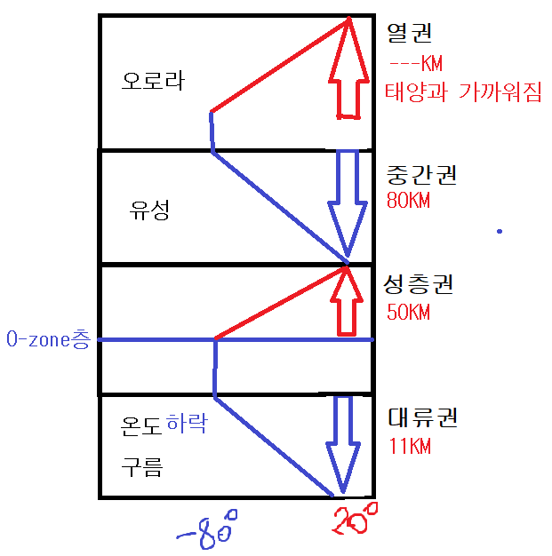

**오존층**

성층권의 공기층이며, 지구 대부분의 오존을 포함한다. 태양으로부터의 단파 자외선을 흡수한다. 때문에 오존층의 경우(오존층 위, 성층권 아래) 기온이 상승한다. “*일정한 성층권의 기온을 올리는 가열 요인*”이기도 하다.

**열역학적 안정** : 높은 온도 공기가 위에, 낮은 온도 공기가 아래에, 곧 대류 현상이 일어날 수 없다. -*난류가 없다*-

**비행기 이동** : *오존 아래,* *대류권 위 난류 없는 열역학적 안정층(11km~오존)*에서 이동한다.

**지구 복사** : 태양광을 흡수한 지표면의 복사열

**주의점** : 태양 에너지는 대기권 통과(영향 없음), **실제 기온 영향**은 지구가 태양열 흡수해서 다시 내보내는 **지구 복사열** (긴 파장)이다.

또한, 우주는 춥다. **기권 전체에 지구복사열이 영향**을 미친다.

**기온 상승/하강 이유**

1. 대류권의 하강 : 대류하나, 기압 낮아 입자 줄어듦에 대기 가열 무의미, 하강

2. 성층권의 상승 : 오존층의 단파 **자외선 흡수 영향**에 상승

3. 중간권의 하강 : **오존층 흡수 영향이 줄어듦**과 동시 **지구 복사열 영향 감소**, 심지어 **대기 밀도 또한 높아 비열 큼, 고로 하강할 수 밖에 없음**

4. 열권의 상승 : 대기밀도가 낮아 비열 낮음, 적게 나마 있는 입자로 온도 상승

**복사평형**

**지구의 온도가 유지되는 까닭**

태양으로부터 에너지가 지구로 들어온다, 이때 지구는 똑같은 양의 에너지를 다시 방출하게된다. 이때, 기권을 거치게 되는데 방출되어지는 기간 동안 에너지가 온도를 일정하게 유지시킨다. 이것은 태양이 계속 에너지를 보내기 때문에 가능한 일이다.

**태양 복사 에너지와 지구 복사 에너지**

태양 복사 에너지가 지구로 들어올때 대기를 거친다. 이때, 오존층이 인체에 해가 되는 자외선을 대부분 흡수하게 된다.

*태양 복사 에너지는 곧바로 재방출*되어지기 마련, 이것을 *지구 복사 에너지*라고 한다.

이때 지구 복사 에너지는 **기권에서 다시 지표로 방출**되어지는데, 이것을 **온실효과**라고 한다. 이때, *온실효과의 에너지는 다시 외부로 방출(복사)된다.*

**온실 기체**

온실 기체에는 ***CH4, CO2, H2O, O3***가 있다. 모두 대기를 구성하며 기권의 입자에 해당한다.